LA COLLECTION CLASSIMA PERPETUE L’HISTOIRE D’AMOUR UNISSANT BAUME & MERCIER ET LES FEMMES

Châpo : À l’occasion de Watches & Wonders Shanghai 2024, Baume & Mercier présentait trois nouveaux modèles sertis de diamants, d’un grand raffinement, venant étoffer la collection Classima : les éditions Classima Starry Sky. Leur élégance et leur féminité perpétuent la longue histoire d’amour qui unit la Maison et les femmes. Celles-ci sont à l’origine de garde-temps exceptionnels qui, tant esthétiquement que techniquement, ont façonné l’identité de la Maison. Paul Mercier fut l’instigateur de cette vision sensible et audacieuse. Son éminent héritage perdure plus d’un siècle après et se retrouve dans les dernières créations horlogères de la Maison.

Les muses d’une horlogerie avant-gardiste


« Je veux que nos montres soient intégrées dans des bracelets, des bagues, des pendentifs et des broches ! Genève a toujours été une capitale de l’orfèvrerie ; nous sommes l’endroit idéal pour combiner l’horlogerie et la bijouterie. » Dans l’équilibre parfait entre la qualité technique et l’esthétique contemporaine qu’il se faisait de l’horlogerie, Paul Mercier fit des femmes de merveilleuses inspiratrices. Esthète sensible, élégant, cosmopolite et précurseur ; passionné d’art et riche d’une expérience dans la joaillerie, il insuffla l’orientation que Baume & Mercier prit au moment de son association, en 1918, avec William Baume, brillant horloger pragmatique, et qui perdure aujourd’hui.

« Enfin, on parle aujourd’hui d’horlogerie comme s’il n’y avait que des hommes sur terre. Les femmes, mon ami, les femmes ! Elles ne voudront pas être reléguées au seul réglage d’une montre ! Elles vont vouloir maîtriser l’heure elles aussi, et pas avec ces ridicules montres navet pour homme ! Grâce à la miniaturisation des mouvements et à la généralisation de la version poignet, les montres vont devenir de véritables bracelets, de vraies pièces de joaillerie. Regardez comment les femmes s’affirment aujourd’hui ! Les suffragettes d’Angleterre qui demandent le droit de vote. Et la conférence internationale des femmes de 1910 à Copenhague qui demandait, notez-le bien, la création d’une Journée de la Femme ! Je pense que nous sommes au tout début de grands changements dans ce secteur qui seront le prolongement de ceux qui se produisent dans la société. Mais il est sans doute encore trop tôt. Nous en reparlerons dans cinq ou six ans si cela vous intéresse. »

Pour lui, une montre Baume & Mercier se doit d’être de haute précision, en phase avec son temps, élégante et moderne. Il comprend très vite que les femmes représentent un marché en pleine expansion, qu’elles sont sensibles à la beauté et à la fantaisie d’un garde-temps et que les nouvelles technologies libèrent de nombreuses contraintes et encouragent la créativité. Il conçoit, alors, des montres-bijoux qui font sensation. Dans l’indicateur général d’horlogerie DAVOINE de 1920, une publicité fait l’éloge de la « haute Fantaisie pour Dames » de la Maison. Preuve, s’il en fallait une, que la Maison a de tout temps été précurseur dans une vision féminine et artistique de l’horlogerie.

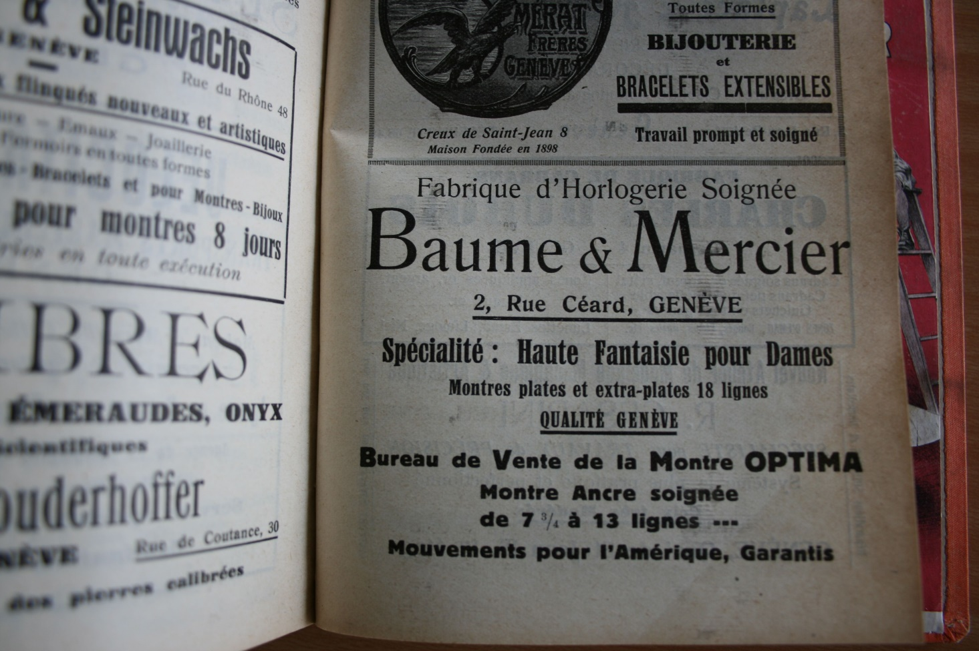

Très tôt, Baume & Mercier met en lumière une femme active et autonome, qui casse les codes et influence les modes de l’époque, tout en conservant une précieuse touche de féminité. Elle s’affranchit des conventions, aspire à une liberté dans ses choix, aussi pertinents que déterminés. Dans une publicité des années 1950, la Maison présente une femme médecin, incarnation de l’acheteuse potentielle de la montre mise en avant. Le message souligne qu’au-delà du boîtier, cette cliente s’intéressera surtout au mouvement de ce garde-temps et qu’elle sera prête à investir dans un mécanisme haut de gamme. Car ses responsabilités dans la vie l’amèneront à vouloir posséder une montre en laquelle elle a toute confiance ; précise et fiable pendant de longues années.

Durant les Années Folles et la période Art déco, la Maison impose son style. Elle lance les premières montres bracelets de forme, des cadrans à la gamme chromatique chatoyante ; des montres extra-et ultra-plates parmi les plus fines au monde. Elle se spécialise notamment dans les mouvements « baguette », idéals pour des boîtiers féminins originaux de forme rectangulaire, carré, tonneau ou coussin.

Depuis, avec passion et une inventivité nourrie de rigueur, Baume & Mercier fait battre le cœur des femmes en leur dédiant des garde-temps étonnants, sophistiqués, pratiques, originaux, décontractés, précieux. Tous portent le sceau d’un design aux proportions parfaites et aux lignes précises, et d’une qualité technique suisse irréprochable et fiable.

Les pièces féminines majeures de Baume & Mercier

Le bracelet révolutionnaire de type « esclave » du modèle Marquise, présenté en 1947, est un best-seller de la Maison jusqu’en 1960.

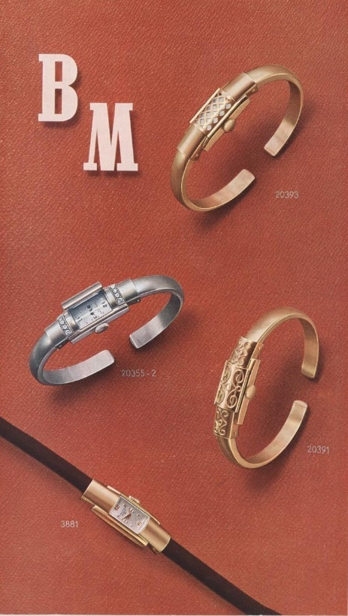

Les années 1970, 1980 et 1990 voient son savoir-faire unique orner de nacre et de pierres dures tels l’onyx, le lapis-lazuli et la turquoise, des modèles joailliers spectaculaires en or, certains de forme manchette. En 1972 et 1973, l’extravagance raffinée de ses montres Mimosa, Stardust (photo de gauche) et Galaxie (photo de droite) est récompensée par le prestigieux concours horloger et joaillier de la Rose d’Or de Baden-Baden, à Düsseldorf.

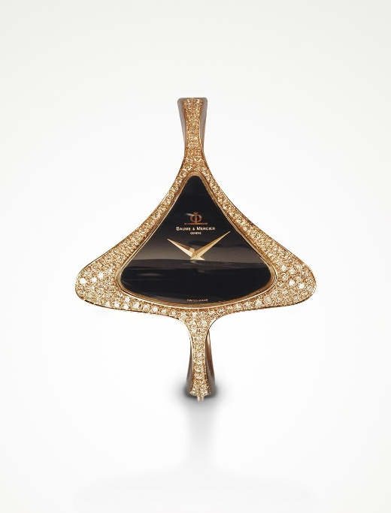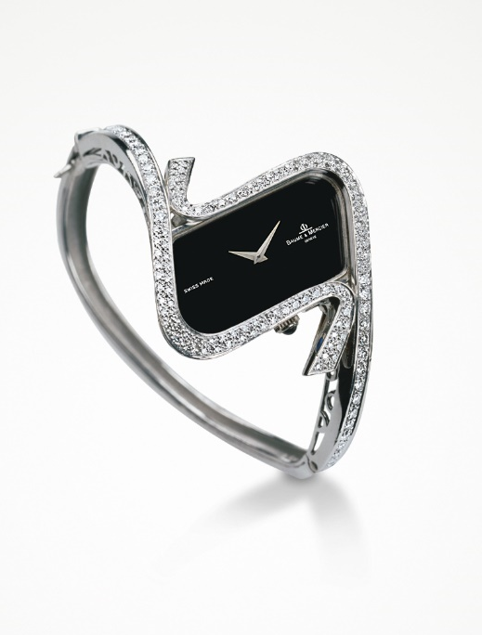

L’iconique Riviera et sa surprenante boîte dodécagonale naît en 1973 et séduit les femmes à l’élégance sportive. Pour ses 50 ans, elle sculpte sa silhouette de finitions sophistiquées et de couleurs éclatantes, en 33 et 36 mm. 1987 marque l’arrivée sur la scène horlogère de la Linea, au design simple et épuré, d’une rondeur parfaite. Le boîtier rectangulaire de la Hampton au look vintage Art déco bouscule les codes en 1994. Ses lignes épurées et courbes se teintent de bleu, de bordeaux ou encore d’un noir des plus stylés pour les femmes favorisant les jeux de couleurs et de matières. Un an après, c’est au tour de la Classima de dévoiler sa boîte ronde, sobre et discrète, tandis qu’une féminité plus éprise de luxe découvre, en 1997, la Catwalk et son style manchette ; en 2004, l’incroyable Vice Versa et sa lecture de l’heure non pas sur le poignet mais en-dessous ; et en 2005, la lumineuse Diamant, reconnaissable à sa glace bombée et à sa couronne sertie d’un diamant personnel. Ce détail sophistiqué sera repris, en 2008, par la douce Iléa, écrin rond à la lunette galbée inimitable. Promesse est, en 2014, au rendez-vous de l’élégance et de la préciosité, lunette ovale plus large à 3h et à 9h, insérée dans un boîtier rond, polie ou sertie, incrustée d’or rouge ou de nacre. Elle se miniaturise, deux ans après, sous le nom de Petite Promesse, et mise sur une allure très tendance, habillée d’un bracelet inédit en métal double-tour faisant écho à l’éclat de sa lunette sertie de diamants. En 2018, la ludique Baume égaye de bleu, de rouge, de violet ou de vert son réhaut, l’aiguille de sa petite seconde et les surpiqures de son bracelet.

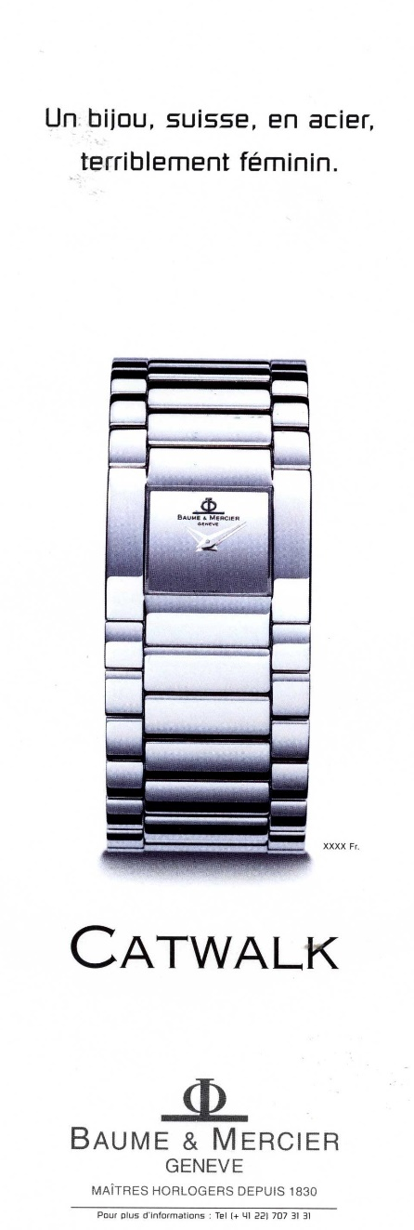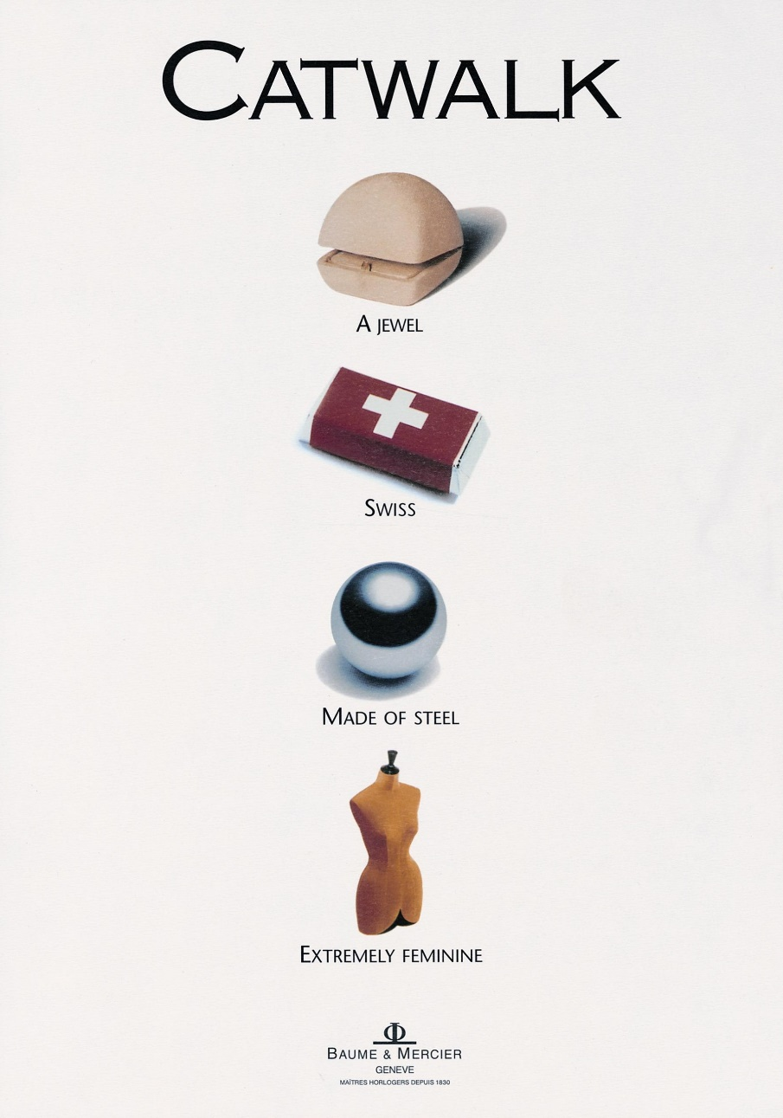

Le chic authentique de la collection Classima

La sobriété et la discrétion de sa boîte ronde de belle facture suisse incarne cette élégance discrète et affirmée chez Baume & Mercier. La collection Classima rend hommage à l’horlogerie traditionnelle, gage d’une excellence technique qui sublime les différentes complications horlogères du quotidien dont elle se dote. A l’écoute du désir des femmes en termes d’horlogerie, elle se pare, esthétiquement, de nacre blanche, de bleu paon, de vert, de bordeaux ou encore de gris ardoise et alterne les matières. Ses nombreux visages la rendent facile à porter tous les jours et en toutes circonstances. L’attractivité de son prix parfait ce portrait, qui fait d’elle le choix idéal pour un cadeau. A chaque femme sa Classima.

Les éditions Classima Starry Sky, une ode à une nuit sous les étoiles

C’est au cœur des montagnes du Jura suisse, aux Bois, que les frères Louis-Victor et Célestin Baume firent naître la légende de Baume & Mercier, marquant également le début de l’amour de la Maison pour l’hiver. S’inspirant du ciel étoilé de son berceau d’origine, Baume & Mercier dévoile en 2024 la Classima TimeVallée Exclusive Edition. Dans cette constellation scintillante, chaque diamant taille brillant représente un vœu formulé sous les étoiles et illuminé par le passage du temps. Paré de la lueur froide de l’astre nocturne, le guichet des phases de lune s’ouvre comme une fenêtre sur la voûte céleste. Le cadran bleu intense évoque le ciel au-dessus des montagnes du Jura à la tombée de la nuit, tandis que le guichet des phases de lune est placé à 12 heures au cœur d’une ronde d’étoiles. Chaque jour, les vœux secrets se transforment en un moment romantique et onirique.

La sincérité et l’authenticité sont des valeurs à préserver.

D’un grand raffinement, toutes trois sont des pièces serties portant cette approche noble et authentique chère à Baume & Mercier. La beauté de leur cadran témoigne du travail minutieux, patient et précis des artisans et de leur technicité. Le sertissage des diamants de la boîte, lui, tend à révéler l’éclat des gemmes en les enchâssant puis en rabattant du métal sur elles. Il exige une précision au centième de millimètre et une adaptation aux contraintes de forme et de volume.

Le cadran bleu scintillant de la Classima BMM0A10804 implique d’obtenir une teinte profonde, uniforme et résistante au temps. Symbole de raffinement et d’innovation, il est une toile de fond intense sur laquelle les indications et les complications se lisent avec clarté.
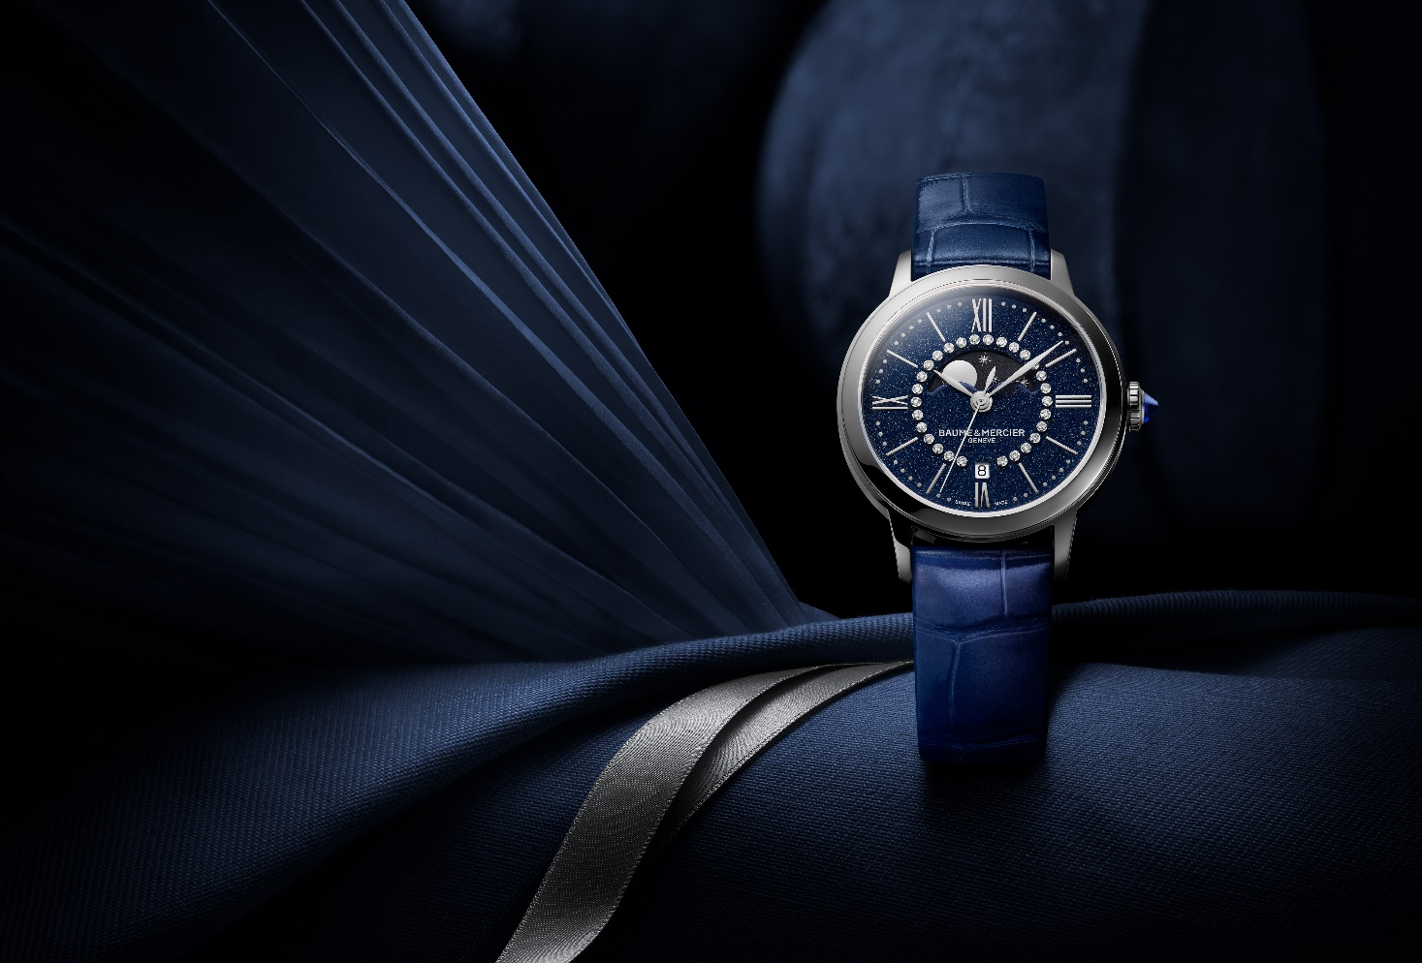

La nacre blanche et la grâce de ses reflets irisés font l’objet de beaucoup de précaution.
Enfin, le spinelle bleu qui orne la couronne de forme cabochon est la touche ultime de ces montres au design recherché. Découverte sous l’Antiquité, en Afghanistan, cette pierre possède des vertus stimulant l’amour, la vitalité et l’intellect. Elle chasse les ondes négatives, régule la circulation sanguine et renforce le système cardiaque.

Édition Classima Starry Sky – Référence M0A10804

Son cadran bleu scintillant, serti de 28 diamants taille brillant (Top Wesselton, qualité VS, 0.06 carat), donne majestueusement le ton du temps qui passe, matérialisé par des chiffres romains, des index et des aiguilles feuille rhodiés ; et d’un chemin de minuterie argent poudré. Le cycle des phases de lune est affiché sur fond de disque noir étoilé à 12h, tandis que la date apparaît dans une ouverture à 6h. Les contrastes bicolores et ceux mêlant rondeur et lignes droites lui confèrent beaucoup de caractère.

De 31 mm de diamètre et 7,1 mm d’épaisseur, sa boîte ronde est en acier inoxydable poli. Une glace saphir inrayable la protège. La couronne en acier est de forme cabochon, orné d’un spinelle bleu synthétique incrusté. Le fond, en acier poli, est plein et peut être gravé.

Un mouvement à quartz d’une autonomie de 3 ans lui donne vie. Son étanchéité est de 5 ATM (approximativement 50 m).

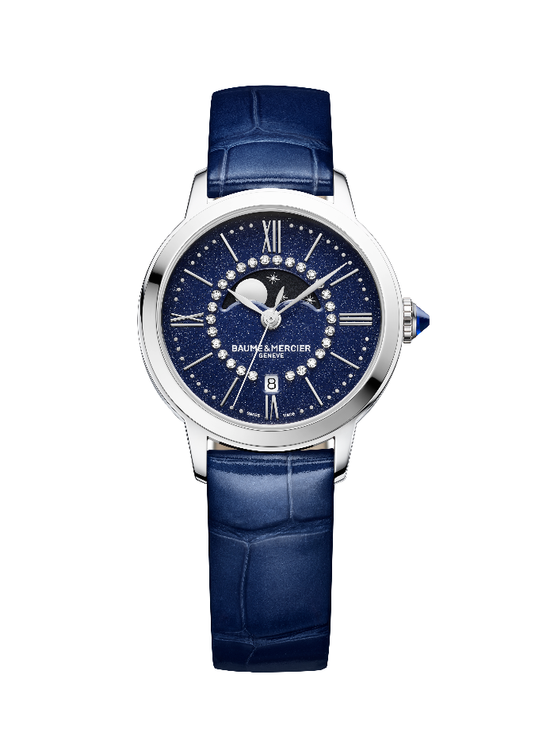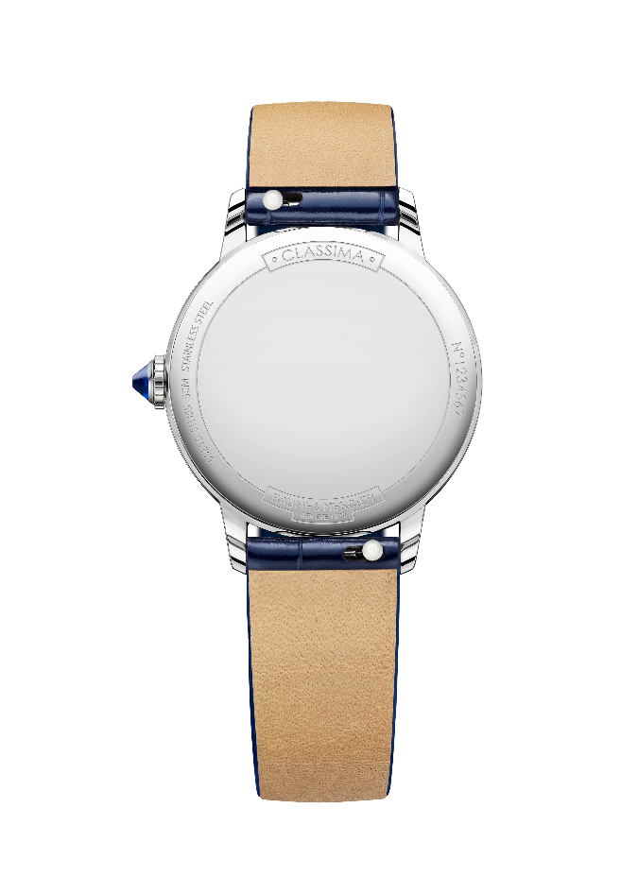
Ce modèle se porte sur un bracelet en alligator bleu toutes écailles carrées. Interchangeable, il se change sans outils grâce à un système de barrettes droites à ergot très fiable et robuste. Sa boucle ardillon est en acier inoxydable.

Cette édition exclusive de TimeVallée est limitée à 150 exemplaires.

Édition Classima Starry Sky – Référence M0A10806

La rythmique esthétique du cadran, impulsée par des chiffres romains et des index rhodiés, un chemin de minuterie gris perle, des aiguilles feuille bleues et la présence de 30 diamants taille brillant (Top Wesselton, qualité VS, 0.06 carat), a pour écrin une délicate nacre blanche. Les reflets subtils de la matière, changeant au gré des mouvements du poignet, donnent vie à ce garde-temps lumineux. A 3h, la date apparaît dans un guichet discret.

La boîte ronde, de 31 mm de diamètre et 8,25 mm d’épaisseur, est en acier inoxydable poli, protégée par une glace saphir inrayable. En acier, sa couronne de forme cabochon est ornée d’un spinelle bleu synthétique incrusté. Le fond est également recouvert d’une glace saphir.

Cette montre est animée par un mouvement automatique d’une réserve de marche de 42h et d’une fréquence de 4 Hz (28’800 vph). Elle est étanche jusqu’à 5 ATM (approximativement 50 m).

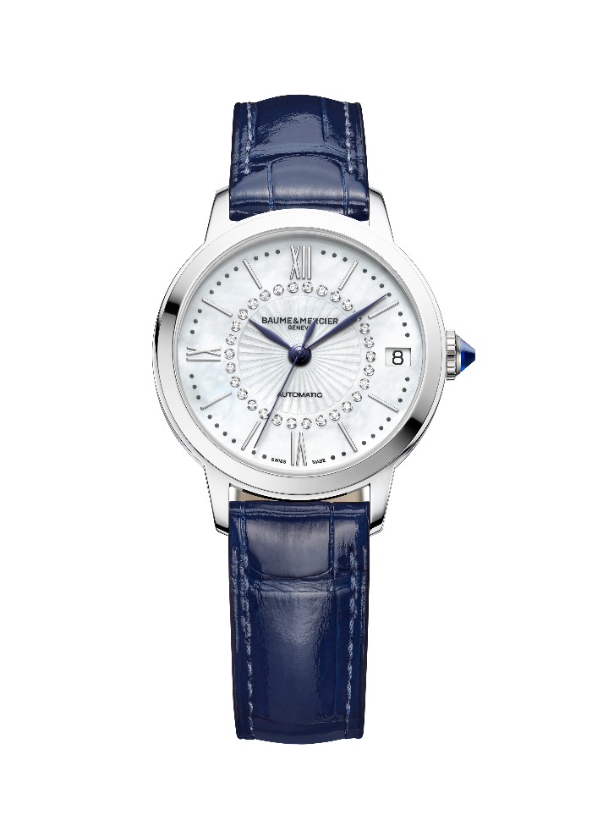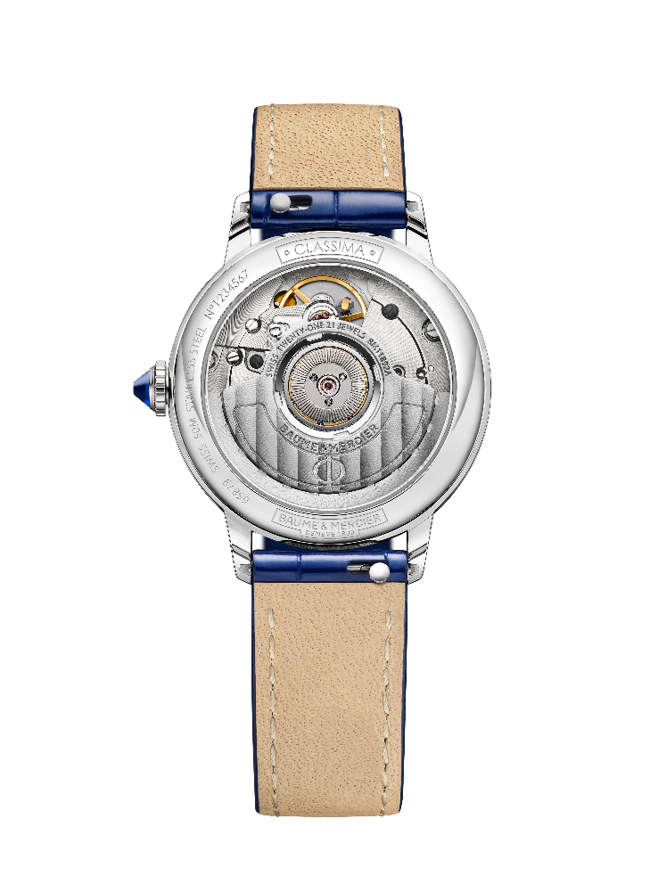

Son bracelet interchangeable est en alligator bleu toutes écailles carrées avec surpiqûres ton sur ton sur le dessus. Un système de barrettes droites à ergot très fiable et robuste permet de le changer sans outil, au gré de ses envies. Il se ferme par une boucle ardillon en acier inoxydable.

Cette édition exclusive de TimeVallée est limitée à 150 exemplaires.

Édition Classima Starry Sky – Référence M0A10808

Précieux et aérien, son cadran en nacre blanche est auréolé de 30 diamants taille brillant (Top Wesselton, qualité VS, 0.06 carat) minutieusement alignés dans un élan circulaire. Tout autour, se déploient chiffres romains et index rhodiés, ainsi que le chemin de minuterie gris perle. Les aiguilles feuille bleues s’élancent dans cette marche concentrique, bordée par le sertissage de la boîte composé de 60 diamants taille brillant (Top Wesselton, qualité VS, 0.29 carat). La date s’affiche dans une ouverture à 3h.
Cette pièce totalise 0.36 carat.

Protégée par une glace saphir inrayable, la boîte en acier inoxydable poli suit ce tracé rond aux proportions parfaites de 31 mm de diamètre et 8,25 mm d’épaisseur. La couronne en acier est de forme cabochon, orné d’un spinelle bleu synthétique incrusté. Le fond est également protégé par une glace saphir.

Un mouvement automatique d’une réserve de marche de 42h et d’une fréquence de 4 Hz (28’800 vph) l’entraîne. Son étanchéité est de 5 ATM (approximativement 50m).

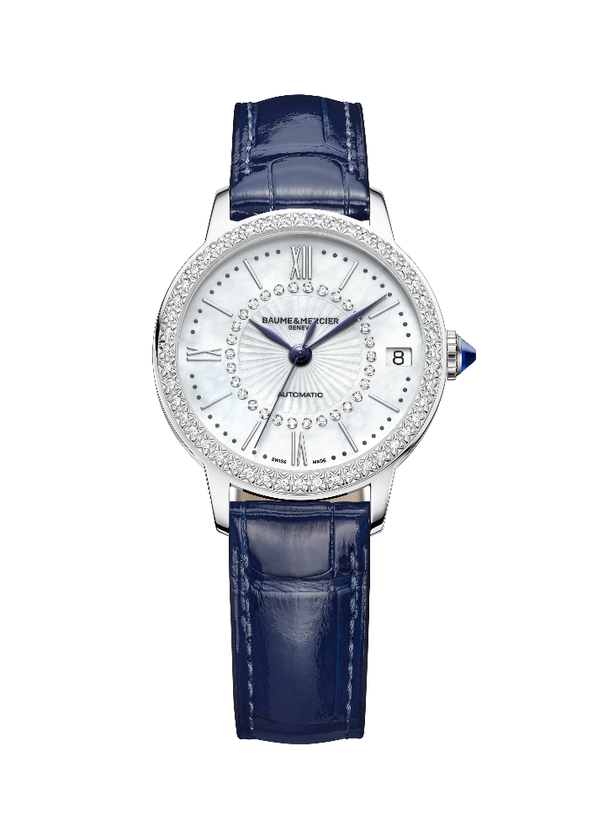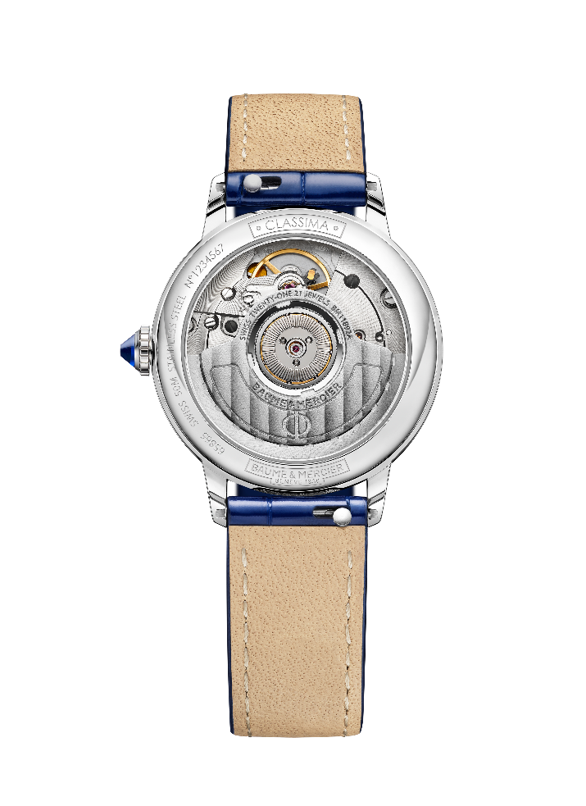
Elle se porte sur un bracelet interchangeable en alligator bleu toutes écailles carrées avec surpiqures ton sur ton sur le dessus. Un système de barrettes droites à ergot très fiable et robuste permet de le changer sans outils. Sa boucle ardillon est en acier inoxydable.

Cette édition exclusive de TimeVallée est limitée à 70 exemplaires.

« Les gens veulent de la fraîcheur, de la beauté, de la légèreté. » assurait Paul Mercier. La collection Classima en est la digne héritière car elle demeure cette montre éternellement chic et facile à porter ; fraîche, belle et légère, même dans son expression la plus luxueuse.

---
À propos de TimeVallée :
TimeVallée est un concept de vente multimarque premium et innovant de montres de luxe qui propose à ses clients un portefeuille de Maisons prestigieuses et tout un écosystème de services et d'expériences.
Créé en 2014 depuis son siège social en Suisse, TimeVallée est conçu comme un espace d'inspiration mêlant tradition et modernité afin d’accompagner les amateurs de garde-temps dans l’univers fascinant de l'horlogerie, entre exploration, apprentissage et partage.
TimeVallée est porté par des partenaires stratégiques dans plus de 50 boutiques à travers le monde.

Site internet : www.timevallee.com
Instagram : @timevallee
Hashtags officiels : #timevallee #patrimoineetplusencore #conceptstoreunique #montresdeluxe

Information :

Modèle : Classima 10804
Disponibilité : Novembre 2024

Modèle : Classima 10806
Disponibilité : Novembre 2024

Modèle : Classima 10808
Disponibilité : Novembre 2024

A PROPOS DE BAUME ET MERCIER :

Née en 1830, au cœur du Jura Suisse, la Maison d’Horlogerie Baume & Mercier bénéficie d'une renommée internationale. De ses ateliers au cœur du Jura Suisse, à son siège basé à Genève, la Maison offre des garde-temps de la plus haute qualité à ses clients. Portée par un équilibre complémentaire entre parti-pris design autour de la forme et innovation horlogère au service du client, la Maison Baume & Mercier continue de marquer l’histoire de l’horlogerie en perpétuant ce savoir-faire design et horloger propre à la Maison. Un savoir-faire en droite lignée de la rencontre de ces fondateurs William Baume & Paul Mercier, alliant classicisme et créativité, tradition et modernité, élégance et caractère, et plus que jamais contemporain.

www.baume-et-mercier.com

